Esercizio n.: EsTh3.2.5 | Nome Esercizio:  Registrazione eventi scolastici
Obiettivo:
Descrizione: Si vogliono gestire le registrazioni ad eventi scolastici come le assemblee di istituto, la registrazione potrebbe essere personale (dello studente) o collettiva (ogni studente della classe).
Si riportano di seguito due spezzoni di circolare come esempio, si consideri che non è necessario descrivere la giornata ma le singole attività per le quali serve una registrazione all'evento.
Circolare di Natale
Programma della giornata:
• Ore 7:55: ingresso e appello nelle rispettive aule a cura del docente della prima ora;
• Ore 8:10: le studentesse e gli studenti che partecipano ai tornei di calcio e di pallavolo si recheranno in palestra secondo il calendario allegato, le studentesse e gli studenti che non partecipano ai tornei, resteranno in aula per completarne l’addobbo e potranno autonomamente svolgere attività con giochi portati da casa;
• Ore 8:45: le studentesse e gli studenti iscritti al corso "disegna con Bonci" si recheranno autonomamente presso il piano 0, nel corridoio antistante le aule 0-01 e 0-02 e svolgeranno il laboratorio. Si allega l’elenco dei partecipanti;
• Nel corso della prima ora. Durante le attività, la Giuria passerà nelle aule per augurare Buone Feste a tutti e per definire la classe vincitrice del premio per il migliore addobbo di Natale;
• Le studentesse e gli studenti del triennio non impegnati nei tornei si recheranno a visitare gli Stand delle Agenzie del Lavoro presso il piano 0 nel corridoio antistante
Circolare di Novembre
Programma della giornata:
- Ore 8.45 : arrivo delle studentesse e degli studenti nei punti di ritrovo del cinema Multiplex Giometti:
- biennio davanti al ristorante pizzeria Orange
- triennio davanti all’entrata del cinema.
- Ore 8:50: appello a cura del docente della seconda ora.
- Ore 8:55 - 9:00: entrata nelle rispettive sale, secondo le indicazioni dei gestori; possibilità di acquisto di cibo e di bevande presso il bar della struttura.
- Ore 9:00: intervento di presentazione del progetto “Get Up” ed eventuale forum di preparazione alla visione del film con domande di engage.
- Ore 9:30: inizio della proiezione del film “Squali” di Daniele Barbiero; a metà proiezione è prevista una pausa di 15 minuti.
I nominativi delle studentesse e degli studenti che hanno dato l’adesione alla partecipazione all’Assemblea saranno raccolti dai Rappresentanti di Classe e consegnati ai Rappresentanti di Istituto che ne forniranno copia alla Vicedirigenza entro le ore 12:00 di mercoledì 19 novembre p.v.
Le studentesse e gli studenti che non hanno dato l’adesione non dovranno recarsi a scuola e risulteranno assenti.

Classe: 4BM | Cognome Nome: Simoncini Riccardo | Data: 16/04/2026

- Analisi
Entrambe le due circolari mettono in chiaro come gli eventi sono divisi in diverse attività con la relativa ora di inizio e di fine
- Schema Concettuale (ER o UML)
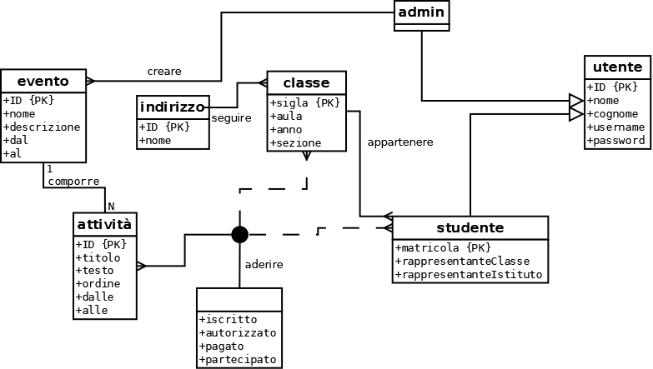
- Schema Logico
Utenti
Nome attributo | Tipo | Dimensione | Vincolo | Obbligatorio |  | Default |  | Descrizione/Valori | Extra
ID | INT |  | PK | SI
nome | varchar | 50 |  | si
cognome | varchar | 50 |  | si
username | Varchar | 50 | unique | si
password | Varchar | 50 |  | si
studente | boolean |  |  | Si
rappresentanteClasse | boolean |  |  | si
rappresentanteIstituto | boolean |  |  | si
admin | boolean |  |  | si
classesigla | char | 3 | FK | si
Classi
Nome attributo | Tipo | Dimensione | Vincolo | Obbligatorio |  | Default |  | Descrizione/Valori | Extra
sigla | Char | 3 | PK | SI
aula | varchar | 4 |  | si
anno | Tinybit | 1 |  | si
sezione | Char | 2 |  | si
indirizzoID | int |  | FK | si

Indirizzi
Nome attributo | Tipo | Dimensione | Vincolo | Obbligatorio |  | Default |  | Descrizione/Valori | Extra
ID | INT |  | PK | SI
nome | varchar | 50 |  | si

Aderire
Nome attributo |  |  | Tipo |  |  | Dimensione |  |  | Vincolo | Obbligatorio |  |  |  | Default |  | Descrizione/Valori |  |  | Extra
iscritto |  |  | boolean |  |  |  |  |  |  | SI
autorizzto |  |  | boolean |  |  |  |  |  |  | si
pagato |  |  | boolean |  |  |  |  |  |  | si
partecipato |  |  | boolean |  |  |  |  |  |  | si
utenteID |  |  | int |  |  |  |  |  | FK | No
classesigla |  |  | char |  |  | 3 |  |  | FK | no
attivitaID |  |  | Int |  |  |  |  |  | FK | Si
 | Eventi
 | Nome attributo | Tipo |  | Dimensione |  |  | Vincolo | Obbligatorio |  |  | Default | Descrizione/Valori |  |  |  |  | Extra
 | ID | int |  |  |  |  | PK | Si
 | nome | varchar |  | 50 |  |  | Index | Si
 | descrizione | varchar |  | 255 |  |  |  | Si
 | dal | date |  |  |  |  |  | Si
 | al | date |  |  |  |  |  | Si
 | utenteID | int |  |  |  |  | FK | Si
 | Attivita
 | Nome attributo | Tipo |  |  | Dimensione |  | Vincolo | Obbligatorio |  |  | Default | Descrizione/Valori |  |  |  |  | Extra
 | ID | int |  |  |  |  | PK | Si
 | titolo | varchar |  |  | 50
 | testo | varchar |  |  | 255
 | ordine | tinyint
 | dalle | time
 | alle | time
 | eventoID | int |  |  |  |  | FK

[VINCOLO
Valori possibili sui campi + PK, FK, Unique, Index, FullText, ...
TIPO DATO
Numerici
- TINYINT 1 byte da -128 a +127 da 0 a +255
- SMALLINT 2 byte da -32768 a +32767 da 0 a +65535
- INT 4 byte da -2147483648 a +2147483647 da 0 a +4294967295
- BIGINT 8 byte da -9223372036854775808 a +9223372036854775807
- FLOAT(I,D) 4 byte
- DOUBLE(I,D) 8 byte
- DECIMAL(I,D) Il peso di I + 2 Byte
Testo
- CHAR max 255 byte
- VARCHAR 255 byte X+1 byte
- TEXT 65535 byte
- BLOB 65535 byte X+2 byte
DateTime
- DATETIME AAAA-MM-GG hh:mm:ss 0000-00-00 00:00:00
- DATE AAAA-MM-GG 0000-00-00
- TIME hh:mm:ss 00:00:00
- YEAR AAAA 0000
- TIMESTAMP(2) AA 00
- TIMESTAMP(4) AAMM 0000
- TIMESTAMP(6) AAMMGG 000000
- TIMESTAMP(8) AAAAMMGG 00000000
- TIMESTAMP(10) AAMMGGhhmm 0000000000
- TIMESTAMP(12) AAMMGGhhmmss 000000000000
- TIMESTAMP(14) AAAAMMGGhhmmss 0000000000000

Maggiori dettagli nella dispensa 1.3.1 DBMS - MySQL - I tipi di dato]

